铝板采购项目

竞争性谈判文件

项目编号：GXJG-JJ-CG-202020

广西建工集团建筑机械制造有限责任公司

2020年10月22日

目 录

第一章： 竞争性谈判邀请函…………………………………………1
第二章： 应谈人须知前附表…………………………………………4
第三章： 竞争性谈判办法……………………………………………14
第四章： 供货及技术参数要求………………………………………16
第五章： 应谈文件格式………………………………………………36

- 竞争性谈判邀请函

1.项目介绍
广西建工集团建筑机械制造有限责任公司现就生产所需的铝板进行邀请性的竞争谈判，欢迎各应谈人踊跃参与。
2.项目概述
2.1谈判单位：广西建工集团建筑机械制造有限责任公司
2.2竞争性谈判项目：铝板采购项目
2.3竞争性谈判方式：采用邀请谈判的方式
3.应谈人资格要求
3.1具有中国法人资格和具有独立承担民事责任的能力。
3.2承诺遵守国家法律、行政法规，具有良好的信誉和诚实的商业道德。
3.3具有履行合同的能力、资格和良好的履行合同的记录。
3.4良好的资金、财务状况。
3.5具有增值税一般纳税人资格。
3.6生产或销售的产品符合国家规定的相应技术标准和环保标准。
3.7必须是最终与谈判人签署采购合同的企业法人。
3.8必须按照竞争性谈判的规定编制并提交应谈文件。否则，其投标将被拒绝。
3.9满足本竞争性谈判文件规定的其他资质要求。
3.10业绩要求： 无要求 √有要求：从事铝板生产或销售经验不少于3年。

3.11本次竞争性谈判 不接受 联合体竞争性谈判。
4.竞争性谈判文件的获取
4.1本次竞争性谈判采用邀请的方式进行，所有竞争性谈判文件均由广西建工集团建筑机械制造有限责任公司发出。
4.2任何不是由广西建工集团建筑机械制造有限责任公司发出的竞争性谈判文件均为无效竞争性谈判文件。
5.应谈文件的递交
5.1应谈文件递交的截止时间为：2020年11月 10日17 时30分。地点为：广西壮族自治区南宁市邕宁区蒲庙镇蒲灵路2号广西建机公司办公楼4楼采购管理处，联系人：莫俊宏 联系电话：19163815249
5.2逾期送达的、未送达指定地点的或者不按照应谈文件要求密封的文件，谈判人不予受理。
6.竞争性谈判监督管理部门及联系方式
广西建机公司纪检监察室 联系人：曾春荣 联系电话：13978898580
7.竞争性谈判联系部门及联系方式
广西建机公司采购管理处 联系人：莫俊宏 联系电话：19163815249

- 应谈人须知前附表

条款号 | 条款名称 | 编列内容
1.1.1 | 谈判人 | 名称：广西建工集团建筑机械制造有限责任公司  地址：广西壮族自治区南宁市邕宁区蒲庙镇蒲灵路2号  联系人：莫俊宏 联系电话：19163815249
1.1.2 | 项目名称 | 铝板采购项目
1.2.1 | 竞争性谈判范围 | 详见竞争性谈判文件第四章“供货及技术参数要求”。
1.2.2 | 交货地点 | 广西壮族自治区南宁市武鸣区双桥镇伊岭工业园广西建机公司。
1.2.4 | 技术性能指标 | 详见竞争性谈判文件第四章“供货及技术参数要求”。
2.3 | 报价的其他要求 | 本项目应以人民币报价；应谈人应按竞争性谈判文件中相关附表格式填写报价。
2.4 | 竞争性谈判文件有效期 | 从竞争性谈判文件发出之日起至与成交人签订合同之日止。
2.5 | 保证金 | 是否要求应谈人递交保证金：  要求，不要求  保证金的形式：可以银行转账、电汇等方式提交。禁止采用现钞交纳方式。  保证金的金额：5万元。  保证金缴纳方式：  采用银行转账或电汇方式的，必须从应谈人的基本账户转账或  电汇到谈判人指定的投标保证金专用账户，否则谈判人有权拒绝接受应谈或记录在案并在评审阶段由竞争性谈判小组做否决谈判处理。  单位名称：广西建工集团建筑机械制造有限责任公司  开户行：建行邕宁支行  帐 号：45050159715209008816
2.7 | 封套上应写明的信息 | 应谈人名称：  应谈人地址：  （项目名称）应谈文件  竞争性谈判项目编号：  年 月 日 时 分
2.8.1 | 应谈截止时间 | 2020 年11月 10日北京时间17 时 30 分
 | 应谈人递交应谈文件的时间 | 2020年10月23日北京时间 17 时至2020 年 11 月10日北京时间17 时 30 分
2.8.2 | 应谈人递交应谈文件的地点 | 广西壮族自治区南宁市邕宁区蒲庙镇蒲灵路2号办公楼4楼采购管理处
2.8.3 | 应谈文件是否退还 | ☑否  □是，退还时间：
3.1 | 竞争性谈判时间和地点 | 时间： 2020 年11月中旬  地点：广西壮族自治区南宁市邕宁区蒲庙镇蒲灵路2号广西建机公司内
3.2 | 竞争性谈判顺序 | 按签到先后顺序
4.1.1 | 竞争性谈判小组的组建 | 由广西建机公司招标采购领导小组成员及采购单位相关人员组成。
4.4.2 | 竞争性谈判小组推荐成交候选人的数量 | 3 个

1 总则

1.1竞争性谈判项目概括
根据《中华人民共和国采购投标法》、《中华人民共和国采购投标法实施条例》等有关法律、法规和规章的规定，本竞争性谈判项目已具备竞争性谈判条件，现对广西建工集团建筑机械制造有限公司铝板采购项目进行竞争性谈判。
1.1.1谈判人：见应谈人须知前附表。
1.1.2项目名称：见应谈人须知前附表。
1.2竞争性谈判范围、交付期、交货地点和技术性能指标
1.2.1 竞争性谈判范围：见应谈人须知前附表。
1.2.2 交付期：见应谈人须知前附表。
1.2.3 交货地点：见应谈人须知前附表。
1.2.4 技术性能指标：见应谈人须知前附表。
1.3应谈人资质要求
1.3.1 应谈人应具有相关的资质。
1.3.2 应谈人不得存在下列情形之一：
（1）与谈判人存在利害关系且可能影响竞争性谈判公正性；
（2）与本竞争性谈判项目的其他应谈人为同一个单位负责人；
（3）与本竞争性谈判项目的其他应谈人存在控股、管理关系；
（4）为本竞争性谈判项目提供过设计、编制技术规范和其他文件的咨询服务；
（5）为本竞争性谈判项目的竞争性谈判代理机构；
（6）被依法暂停或者取消应谈资格；
（7）被责令停产停业、暂扣或者吊销许可证、暂扣或者吊销执照；
（8）进入清算程序，或被宣告破产，或其他丧失履约能力的情形；
（9）在最近三年内发生重大产品质量问题（以相关行业主管部门的行政处罚决定或司法机关出具的有关法律文书为准）；
（10）被工商行政管理机关在全国企业信用信息公示系统中列入严重违法失信企业名单；
（11）被最高人民法院在“信用中国”网站（www.creditchina.gov.cn）或各级信用信息共享平台（“信用中国”网站首页下方“地方信用网站”链接）中列入失信被执行人名单；
（12）在近三年内应谈人或其法定代表人、拟委任的项目负责人有行贿犯罪行为的（以中国裁判文书网（wenshu.court.gov.cn）网站页面显示内容为准）；
（13）法律法规或应谈人须知前附表规定的其他情形。
1.4 竞争性谈判文件的获取费用承担
1.4.1 应谈人准备和参加竞争性谈判活动发生的费用自理。
1.4.2 发售时间：2020年10月23日至 2020 年11月10日。
1.4.3 发售地点：广西壮族自治区南宁市邕宁区蒲庙镇蒲灵路2号广西建机公司办公楼4楼采购管理处。
1.4.4 售价：竞争性谈判文件工本费每套 200 元，竞争性谈判文件售后不退，未领购竞争性谈判文件的，不得参加本次竞争性谈判。
1.4.5竞争性谈判文件缴纳方式：采用银行转账或电汇方式的，必须从应谈人的基本账户转账或
电汇到谈判人指定的竞争性谈判文件缴纳专用账户。
开户行名称：广西建工集团建筑机械制造有限责任公司
开户行：建行邕宁支行
帐 号：45050159715209008816
1.5 保密
参与竞争性谈判活动的各方应对竞争性谈判文件和竞争性谈判文件中的商业和技术等秘密保密，否则应承担相应的法律责任。
1.6 语言文字
竞争性谈判文件使用的语言文字为中文。专用术语使用外文的，应附有中文注释。
1.7 计量单位
所有计量均采用中华人民共和国法定计量单位。

2 应谈文件
2.1应谈文件的组成
为保证应谈文件的规范性及统一性，应谈人必须按规定的目录编写应谈文件。实际响应中如有必要，应由应谈人对本目录未涉及的内容予以补充。
2.1.1 诚信声明。
2.1.2 应谈人承诺函。
2.1.3 廉洁声明。
2.1.4 应谈单位情况介绍。
2.1.5 法定代表人身份证明。
2.1.6 法定代表人授权委托书。
2.1.7 营业执照副本(盖鲜章的复印件）。
2.1.8 增值税一般纳税人资格证（盖鲜章的复印件）。
2.1.9 应谈报价。
2.1.10铝板品检测报告
2.1.11投标保证金和竞争性谈判文件标书缴纳电子转账凭证
2.1.12应谈人认为需提供的其它证明资料。

2.2 应谈文件送达时间
应谈人要在2020年11 月10日下午 17：30 前送达应谈文件，过期不再接受应谈文件。
2.3 应谈报价
2.3.1 应谈报价应包括国家规定的13%增值税税金，除应谈人须知前附表另有规定外，增值税税金按一般计税方法计算。应谈人应按第五章“应谈文件格式”的要求在应谈函中进行报价并填写分项报价表。
2.3.2 应谈人应充分了解该项目的总体情况以及影响应谈报价的其他要素。
2.3.3 应谈报价的其他要求见应谈人须知前附表。
2.3.4 在谈判人与成交人签订合同的有效期内，如谈判人有未列入本次竞争性谈判的品种需采购，应谈人承诺将参照已成交的类似或较近品种，与谈判人协商确定单价。
2.4应谈文件有效期
2.4.1 除应谈人须知前附表另有规定外，应谈文件有效期为从应谈文件发出之日起至与成交人签订合同之日止。
2.4.2 在应谈文件有效期内，应谈人撤销应谈文件的，应承担竞争性谈判文件和法律规定的责任。
2.4.3 出现特殊情况需要延长应谈文件有效期的，谈判人以书面形式通知所有应谈人延长应谈文件有效期。应谈人应予以书面答复，但不得要求或被允许修改其应谈文件；应谈人拒绝延长的，其应谈失效。
2.5保证金
2.5.1 应谈人在递交应谈文件的同时，应按应谈人须知前附表规定的金额、形式递交保证金，并作为其应谈文件的组成部分。
2.5.2 应谈人不按要求提交竞争性谈判保证金的，竞争性谈判小组将否决其参与竞争性谈判。
2.5.3 未成交的应谈人保证金在应谈期满后5个工作日内无息全额退还，成交的应谈人保证金将作为履约保证金。
2.5.4 有下列情形之一的，保证金将不予退还：
（1）成交人在收到成交通知书后，无正当理由拒签合同协议书；
（2）应谈人提交了虚假资料；
（3）应谈人串通竞争性谈判或以行贿手段谋取成交。
2.6 应谈文件内容填写说明
2.6.1 应谈文件应按第五章“应谈文件格式”进行编写，如有必要，可以增加附页，作为应谈文件的组成部分。
2.6.2 应谈文件按统一格式填写，装订成册。
2.6.3 应谈文件应字迹清楚、内容齐全、不得涂改。如有修改，修改处须有法定代表人或其授权代表人印章。
2.6.4 如果应谈文件填报的内容资料不详，或没有提供应谈文件中所要求的全部资料及数据，将会导致应谈被拒绝。
2.7 应谈文件的密封和标记
2.7.1 应谈文件应密封包装，并在封套的封口处加盖应谈人单位章或由应谈人的法定代表人（单位负责人）或其授权的代理人签字。
2.7.2 应谈文件封套上应写明的内容见应谈人须知前附表。
2.7.3 未按要求密封的应谈文件，谈判人将予以拒收。
2.8 应谈文件的递交
2.8.1 应谈人递交应谈文件的时间：见应谈人须知前附表。应谈人应在应谈人须知前附表规定的截止时间前递交应谈文件，逾期送达的应谈文件不予接收。
2.8.2 应谈人递交应谈文件的地点：见应谈人须知前附表。
2.8.3 除应谈人须知前附表另有规定外，应谈人所递交的应谈文件不予退还。
2.8.4 应谈文件正本一份，副本七份。正本和副本的封面右上角上应清楚地标记 “正本”或“副本”的字样。当副本和正本不一致，正本文件为准。
2.8.5 逾期送达的应谈文件，谈判人将予以拒收。
2.9 应谈文件的修改与撤回
2.9.1 在规定的应谈截止时间前，应谈人可以修改或撤回已递交的应谈文件，但应以书面形式通知谈判人。
2.9.2 修改的内容为应谈文件的组成部分。修改的应谈文件应按照本章第2.7条的规定进行编制、密封、标记和递交，并标明“修改”字样。

3 竞争性谈判
3.1 竞争性谈判时间和地点
谈判人在规定的应谈截止时间和应谈人须知前附表规定的地点进行竞争性谈判，并邀请所有应谈人的法定代表人（单位负责人）或其委托代理人准时参加。应谈人的法定代表人或委托代理人应当向谈判人提交法定代表人授权委托书，出示本人身份证，未按要求提交法定代表人授权委托书或未出示本人身份证的，则视为法定代表人未出席竞争性谈判会，应谈文件不予接收。
3.2 竞争性谈判程序
主持人按下列程序进行竞争性谈判：
（1）宣布竞争性谈判纪律；
（2）公布在应谈截止时间前递交应谈文件的应谈人名称；
（3）宣布开标人、唱标人、记录人、监标人等有关人员姓名；
（4）检查应谈文件的密封情况，按照应谈人须知前附表规定的竞争性谈判顺序，公布竞争性谈判项目名称、应谈人名称、应谈报价及其他内容，对应谈文件的符合性及报价进行评审，并由谈判小组所有成员签字确认；
（5）谈判小组所有成员集中与单一应谈人分别进行谈判；
（6）竞争性谈判结束。
3.3 不予开标
符合下列情况之一的，谈判人拒绝受理或在竞争性谈判时当场拒绝其应谈，不得进入竞争性谈判：
（1）应谈文件逾期送达的或者未送达指定地点的；
（2）应谈文件未按竞争性谈判文件要求密封和标记的。
3.4 竞争性谈判异议
应谈人对竞争性谈判有异议的，应当在竞争性谈判时提出，谈判人当场作出答复，并制作记录。

4 竞争性谈判评分

4.1 竞争性谈判小组
4.1.1 竞争性谈判由谈判人组建的竞争性谈判小组负责。竞争性谈判小组成员人数见应谈人须知前附表。
4.1.2 竞争性谈判小组成员有下列情形之一的，应当回避：
（1）应谈人或者应谈人主要负责人的近亲属；
（2）与应谈人有经济利益关系，可能影响对竞争性谈判公正评审的；
（3）2年内曾在谈判人中任职或担任顾问的；
（4）在谈判人退休不满3年（含3年）的；
（5）现任职单位与谈判人的法定代表人为同一人的；
（6）现任职单位与谈判人是上（下）级管理或控股（被控股）关系的；
（7）曾因在竞争性谈判、评标以及其他与竞争性谈判有关活动中从事违法行为而受过行政处罚或刑事处罚的；
（8）法律法规规定的其他情形。
4.1.3 竞争性谈判过程中，竞争性谈判小组成员有回避事由、擅离职守或者因健康等原因不能继续进行竞争性谈判的，谈判人有权更换。被更换的竞争性谈判小组成员作出的评审结论无效，由更换后的竞争性谈判小组成员重新进行评审。
4.2 竞争性谈判评分原则
4.2.1 坚持“公开、公正、公平”的原则。
4.2.2 严格按照竞争性谈判文件的要求和条件进行竞争性谈判。
4.2.3 竞争性谈判小组将只对确定为实质上响应竞争性谈判文件要求的应谈进行评价和比较。
4.3 评审主要内容：
（1）应谈报价；
（2）产品质量；
（3）企业的资质（含行业或大客户业绩）；
（4）生产能力和行业经验；
（5）售后服务能力和经验，南宁或周边城市有无服务网点；
（6）付款条件、结算方式；
（7）交货时间；
（8）竞争性谈判小组认为其他需要评价的内容。
4.4 竞争性谈判成交条件
4.4.1 成交条件：
（1）应谈文件最大限度满足竞争性谈判文件要求；
（2）应谈报价及付款方式对需求方有利；
（3）具有良好的售后服务承诺和执行合同能力。
4.4.2 评审完成后，竞争性谈判小组会应当向董事会提交书面竞争性谈判报告和成交候选人。竞争性谈判小组推荐成交候选人的人数见应谈人须知前附表。
4.5 重新竞争性谈判
有下列情形之一的，谈判人有权决定是否重新进行竞争性谈判：
（1）应谈截止时，应谈人少于3个的；
（2）经竞争性谈判小组评审后，所有应谈被否决或者部分应谈被否决后，有效应谈不足3个，导致竞争性谈判明显缺乏竞争的；
（3）其他有关法规和文件规定的或谈判人认为应当重新或者终止竞争性谈判的情形。

5 合同授予
5.1 竞争性谈判结果异议
应谈人或者其他利害关系人对竞争性谈判结果有异议的，应当在成交通知发出后3日内提出。谈判人将在收到异议之日起 3 日内作出答复；作出答复前，将暂停竞争性谈判活动。
5.2 成交候选人履约能力审查
成交候选人的经营、财务状况发生较大变化或存在违法行为，谈判人认为可能影响其履约能力的，将在发出成交通知书前提请竞争性谈判小组按照竞争性谈判文件规定的标准和方法进行审查确认。
5.3 定标
按照应谈人须知前附表的规定，谈判人或谈判人授权的竞争性谈判小组依法确定成交人候选人并报请公司董事会决议。
5.4成交通知
在应谈有效期内，谈判人以书面形式向成交人发出成交通知书，同时将成交结果通知未成交的应谈人。
5.5签订合同
5.5.1 谈判人和成交人应当在规定的有效期内以及成交通知书发出之日起10个工作日内，根据竞争性谈判文件和成交人的应谈文件订立书面合同。成交人无正当理由拒签合同的，谈判人取消其成交资格；给谈判人造成的损失超过保证金数额的，成交人还应当对超过部分予以赔偿。
5.5.2成交候选人放弃成交，或因不可抗力提出不能履行合同，或者被查实存在影响成交结果的违法行为等情形，不符合成交条件的，谈判人可以按照评标结果排序报公司董事会后依次确定其他成交候选人为成交人。依次确定其他成交候选人与谈判人预期差距较大，或者对谈判人明显不利的，谈判人可以重新竞争性谈判。

6 纪律与监督
6.1 对谈判人的纪律要求
谈判人不得泄漏竞争性谈判竞争性谈判活动中应当保密的情况和资料，不得与应谈人串通损害国家利益、社会公共利益或者他人合法权益。有下列情形之一的，属于谈判人与应谈人串通竞争性谈判：
（1）谈判人在谈判前开启应谈文件并将有关信息泄露给其他应谈人；
（2）谈判人直接或者间接向应谈人泄露标底、竞争性谈判小组成员等信息；
（3）谈判人明示或者暗示应谈人压低或者抬高报价；
（4）谈判人授意应谈人撤换、修改应谈文件；
（5）谈判人明示或者暗示应谈人为特定应谈人成交提供方便；
（6）谈判人与应谈人为谋求特定应谈人成交而采取的其他串通行为。
6.2 对应谈人的纪律要求
6.2.1 应谈人不得相互串通应谈或者与谈判人串通应谈，不得向谈判人或者竞争性谈判小组成员行贿谋取成交，不得以他人名义应谈或者以其他方式弄虚作假骗取成交；应谈人不得以任何方式干扰、影响评标工作。有下列情形之一的，属于应谈人相互串通竞争性谈判：
（1）应谈人之间协商应谈报价等竞争性谈判文件的实质性内容；
（2）应谈人之间约定成交人；
（3）应谈人之间约定部分应谈人放弃竞争性谈判或者成交；
（4）属于同一集团、协会、商会等组织成员的应谈人按照该组织要求协同应谈；
（5）应谈人之间为谋取成交或者排斥特定应谈人而采取的其他联合行动；
（6）不同应谈人的应谈文件由同一单位或者个人编制；
（7）不同应谈人委托同一单位或者个人办理竞价事宜；
（8）不同应谈人的应谈文件载明的项目管理成员为同一人；
（9）不同应谈人的应谈文件异常一致或者竞价报价呈规律性差异；
（10）不同应谈人的应谈文件相互混装；
（11）不同应谈人的保证金从同一单位或者个人的账户转出；
6.2.2 应谈人不得向谈判人或竞争性谈判小组成员或其他有关人员索问竞争性谈判过程的情况和材料。
6.3 对竞争性谈判小组成员的纪律要求
竞争性谈判小组成员不得收受他人的财物或者其他好处，不得向他人透漏对应谈文件的评审和比较、成交候选人的推荐情况以及竞争性谈判有关的其他情况。在竞争性谈判活动中，竞争性谈判小组成员不得擅离职守，影响竞争性谈判程序正常进行。
6.4 对与竞争性谈判活动有关的工作人员的纪律要求
与竞争性谈判活动有关的工作人员不得收受他人的财物或者其他好处，不得向他人透漏对应谈文件的评审和比较、成交候选人的推荐情况以及竞争性谈判有关的其他情况。在竞争性谈判活动中，与竞争性谈判活动有关的工作人员不得擅离职守，影响竞争性谈判程序正常进行。

第三章 竞争性谈判办法

1.评分办法
本次评分采用综合评分法。竞争性谈判会通过对应谈文件的评审，推荐实质上响应竞争性谈判文件要求，并且经评审的各项评分指标合理的应谈人为成交候选人（可能影响合同履行的异常低价的除外）。
2.竞争性谈判小组
谈判人根据《广西建工集团建筑机械制造有限责任公司物资、工程和服务采购方式管理办法》相关规定组建。
3.竞争性谈判程序
3.1 初步评审
竞争性谈判小组对所有应谈文件的合格性进行评审，具体包含应谈形式评审、应谈人资格评审以及应谈文件响应性的评审。记录员做好记录并由竞争性谈判小组成员签字。
3.2 详细评审
竞争性谈判小组在初步评审后，继续对符合要求的应谈人的报价、履约保证金额度和服务响应速度进行详细评审，竞争性谈判小组进行打分、排序，并在记录上签字。
3.3 竞争性谈判
原则上由竞争性谈判小组分别对得分排名前5名进行竞争性谈判，并结合详细评审意见，形成最终意见后报公司董事会。
3.4 最终确认
经公司董事会同意后确认成交单位，并通知成交单位签订采购合同。
- 评审标准
4.1初步评审标准
1 | 应谈形式 | 应谈人名称 | 与营业执照、资质证书等一致
 |  | 应谈文件签字盖章 | 有单位负责人或其委托代理人签字或加盖单位章
 |  | 应谈文件格式 | 符合第二章“应谈人须知”第2.6项至第2.9项以及第五章“应谈文件格式及要求”规定
2 | 应谈人资格 | 营业执照 | 具有有效的营业执照
 |  | 相关资质 | 符合第二章“应谈人须知”第1.3项规定
 |  | 信誉 | 符合第二章“应谈人须知”第1.3项规定
3 | 应谈文件响应性 | 保证金 | 符合第二章“应谈人须知”第2.8.1项规定
 |  | 技术标准与要求 | 符合第四章“供货及技术参数要求”的规定
 |  | 响应报价明细 | 符合第四章“供货及技术参数要求”规定以及是否严格按照需求明细顺序报价

4.2 详细评审标准表

序号 | 评分项目 | 标准 | 评分标准 | 备注
1 | 产品价格  （50分） | 在满足合同履约能力的前提下，以应谈报价最低价格为基准价。 | 当应谈人的报价等于报价基准价时得满分50分，每高于应谈报价基准价一个百分点减1分，区间采用线性计分。
2 | 付款条件  （15分） | 根据应谈人的应谈文件的付款条件进行评分。 | 1.应谈人同意自行垫资，三个月及以上免息得10-15分。  2.应谈人同意自行垫资，一个月至三个月，无逾期利息，视具体垫资时长得分5-9分。  3.应谈人需预付款，逾期有利息，视预付款比例和逾期利息得分1-4分。  4.需全额预付款，得0分。
3 | 产品质量  （15分） | 此项分为产品质量（10分）及产品认证与知名度（5分） | 1.产品质量（10分）：  企业设备先进，具备各类检测手段，且产品质量合格，符合各项规定的得10分。不符合的每项扣5分，扣完为止。  2.产品认证与知名度（5分）：  （1）通过国家质量体系认证，且在行业中具有一定知名度，得分3-5分。  （2）未通过国家质量体系认证，在行业中知名度一般或不具有知名度，得分0-2分。
4 | 发货及时性  （10分） | / | 1.谈判人发出成交通知书并签订合同，每次下发订单7天内满足供货得7-10分。  2.谈判人发出成交通知书并签订合同，每次下发订单10天内满足供货得5-7分。  3.谈判人发出成交通知书并签订合同，每次下发订单15天内满足供货得0-5分。
5 | 售后服务能力（5分） | / | 根据应谈人的保修期、服务体系，服务机构、运营期等方面进行综合评分的0-5分。
6 | 企业履行业绩（3分） | / | - 连续五年以上与我公司同类型企业保持合作的得3分。  2.连续三年以上与我公司同类型企业保持合作的得2分。  3.无以往合作业绩的得0-1分。
7 | 提供其他优惠条件及服务（2分） | / | 根据应谈人提供的优惠条件及服务进行综合评分。

第四章 供货及技术参数要求

4.1物资需求一览表
序号 | 产品名称 | 图号/规格 | 单位 | 备注
1 | 吊笼侧铝板I | SC200／200V.05Q.01-05 | 件
2 | 单门铝板（下） | SC200／200V.05Q.02-08 | 件
3 | 单门铝板（上） | SC200／200V.05Q.02-01 | 件
4 | 底笼门铝板（上） | SC200／200V.01Q.10-01 | 件
5 | 底笼门铝板（下） | SC200／200V.01Q.10-14 | 件
6 | 驾驶室网板 | SC200／200V.05E.10-02 | 件
7 | 双门下铝板 | SC200／200V.05Q.08-01 | 件
8 | 双门上铝板 | SC200／200V.05Q.09-01 | 件

4.2 各铝板图纸（详见附件）
附件1：吊笼侧铝板I SC200／200V.05Q.01-05
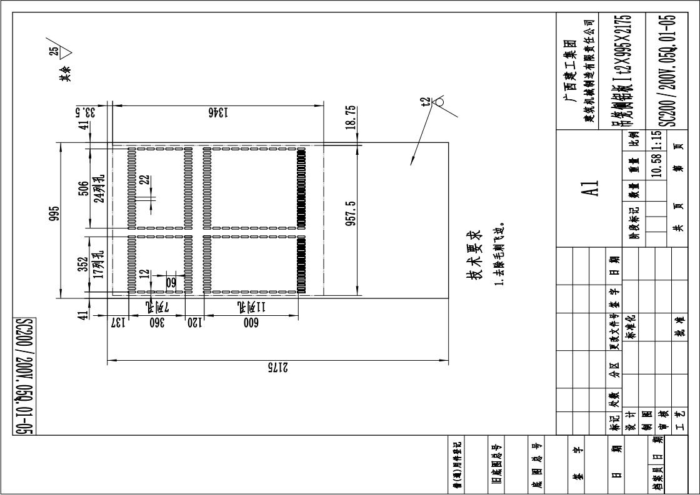
附件2：单门铝板（下）SC200／200V.05Q.02-08
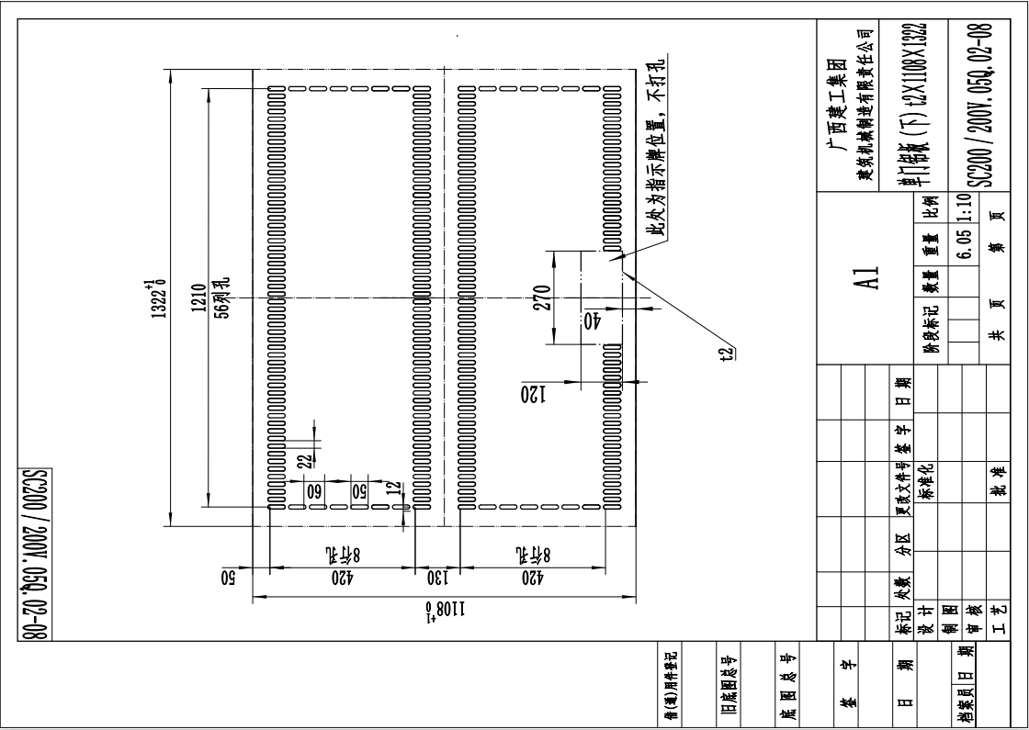

附件3：单门铝板（上）SC200／200V.05Q.02-01
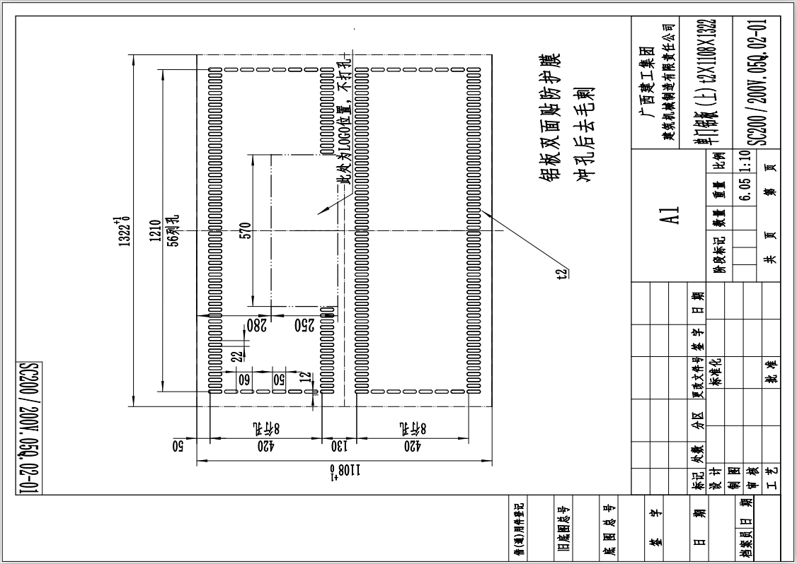
附件4：底笼门铝板（上）SC200／200V.01Q.10-01
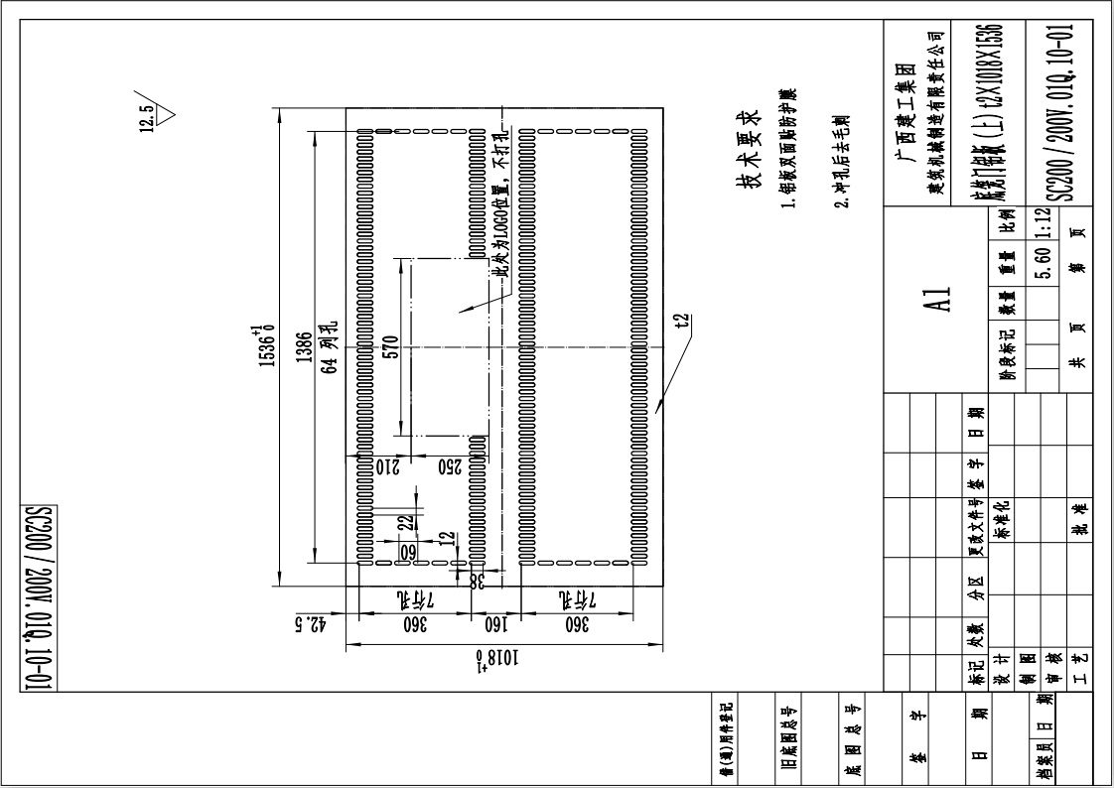
附件5：底笼门铝板（下）SC200／200V.01Q.10-14
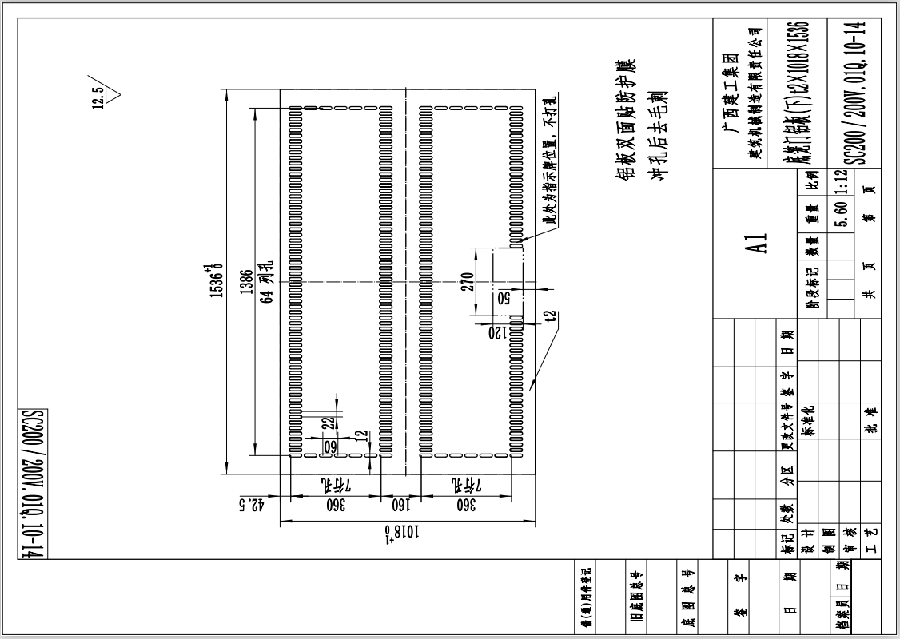
附件6：驾驶室网板 SC200／200V.05E.10-02
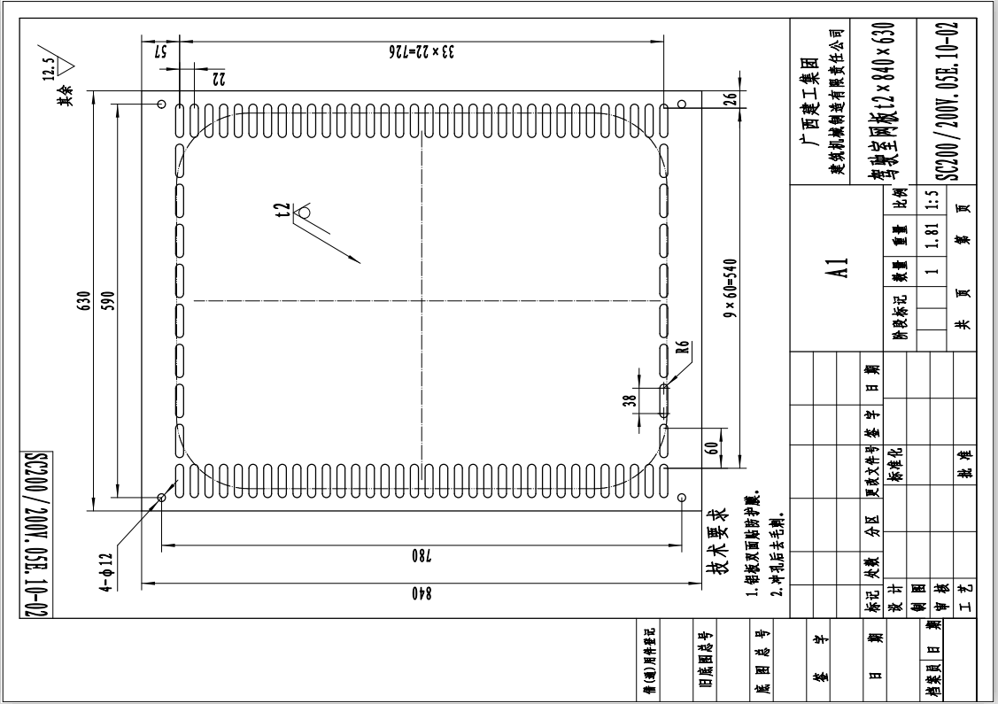
附件7：双门下铝板 SC200／200V.05Q.08-01
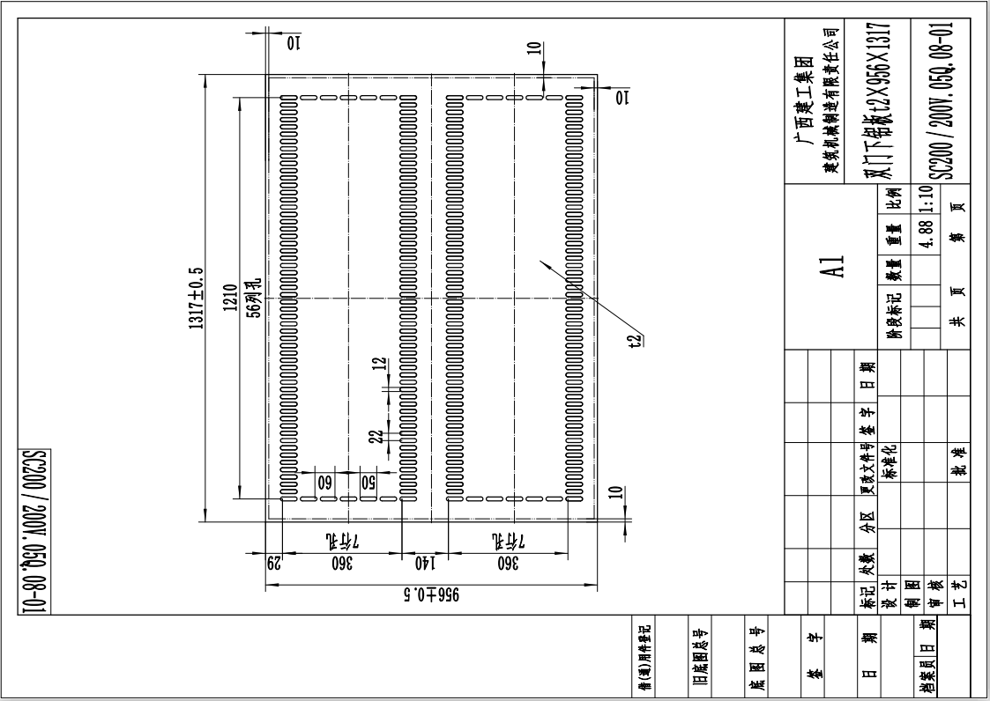
附件8：双门上铝板 SC200／200V.05Q.09-01
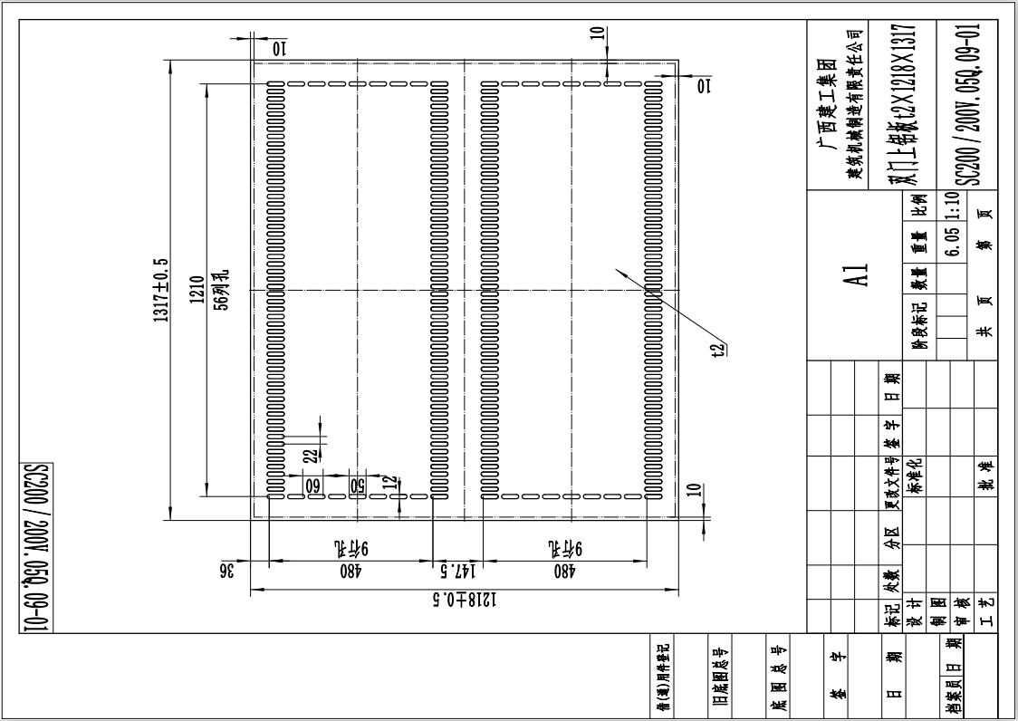
第五章 应谈文件格式

应 谈 文 件

铝板采购项目

项目编号：GXJG-JJ-CG-202020

应 谈 人（全称及公章）:

应谈人授权代表（签字）:

日 期:

一、诚信声明

本人 （法定代表人、身份证号码 ）郑重声明，本单位参加铝板采购项目应谈活动所提交的应谈文件中，所有数据、资料及所包含的附件资料内容是真实的、合法的、有效的，本单位也保证在整个竞争性谈判过程中遵守竞争性谈判文件中应谈人须知关于商业贿赂和欺诈行为的规定。
同样我在此所作的声明也是真实有效的。我在此代表本单位授权并要求任何被征询的银行或用户向谈判人提供任何所要求的资料，以验证本声明及本单位实力和信誉，并愿意对在竞争性谈判过程中谈判人及有关部门的调查结果承担责任。本单位也同意在谈判人可能要求时提供进一步的说明材料。
本单位若未遵守本诚信声明，愿按有关规定对谈判人进行赔偿并接受有关部门依据有关法律法规给予的处罚。

应谈人名称(盖章)：

法定代表人(签字)：

日 期：

二、应谈人承诺函

致：广西建工集团建筑机械制造有限责任公司
我方承诺在本物资获取中标后，在供货时，能够向买方提供制造厂商的授权函，以确保供货产品的质量和售后服务。

应谈人名称（盖章）：

应谈人授权代表（签字）：

签字日期：

三、廉洁声明

广西建工集团建筑机械制造有限责任公司：
本公司是 公司，现本公司参与贵公司竞争性谈判采购项目，为了更好地保持我们的合作伙伴关系，现将本公司做出以下承诺：
1.不向贵公司人员回扣现金。
2.不向贵公司人员赠送礼物。
3.不宴请贵公司人员（如因客观条件原因，也必须是AA制，如食堂用餐，也须AA制），更不请贵公司人员参加任何形式的娱乐活动。
4.如贵公司人员向本公司人员索取回扣或礼物，本公司会立即通知贵公司相关监察部门，并提供相关证据材料。
本公司承诺在处理与贵公司人员的关系时，以简单、透明为原则。在与贵公司的商业关系中不会夹杂有任何形式的腐败行为，否则本公司自愿接受贵公司的一切处罚。

应谈人名称（盖章）：

年 月 日

四、应谈单位情况介绍

五、法定代表人身份证明及附有法定代表人

身份证明的授权委托书

（一）法定代表人身份证明

应谈人名称：
单位性质：
地址：
成立时间： 年 月 日
经营期限：
姓名： 性别： 年龄：_____ 职务：
系 （应谈人名称）的法定代表人。
特此证明。

应谈人（盖单位章）：

日 期：
注：
1．须附上
1.1工商行政管理部门核发的法定代表人证书（或组织机构代码证书）复印件；
1.2法定代表人身份证明；
1.3法定代表人身份证复印件；
1.4委托代理人身份证复印件（原件备查）。

（二）授权委托书

本人 （姓名）系 （应谈人名称）的法定代表人，现委托 （姓名）为我方代理人。代理人根据授权，以我方名义签署、澄清、说明、补正、递交、撤回、修改 （项目名称） （项目编号）应谈文件、签订合同和处理有关事宜，其法律后果由我方承担。
委托期限：
代理人无转委托权。
附：（一）法定代表人及委托代理人身份证复印件

应谈人（盖单位章）：

法定代表人（签字）：

身份证号码：

委托代理人（签字）：

身份证号码：

日 期：

六、其他资格审查材料

1.营业执照副本、生产许可证、质量体系认证、相关资质证明、信誉情况证明、厂家授权委托书、特种设备生产许可证等证明材料(盖公章原印章的复印件，工商部门的年检记录应当清晰可辨)
2.应谈人认为需提供的其它证明资料。
3.与相关公司以往业绩证明材料。

七、商务部分

1.竞价一览表
序号 | 货物名称 | 型号和规格 | 单位 | 制造厂商及原产地 | 应谈单价（元） |  |  | 交货期  （天） | 产能  （按月统计）
 |  |  |  |  | 款到发货 | 货到发票到次月支付货款 | 货到发票到三个月支付货款
1 | 吊笼侧铝板I | SC200／200V.05Q.01-05 | 件
2 | 单门铝板（下） | SC200／200V.05Q.02-08 | 件
3 | 单门铝板（上） | SC200／200V.05Q.02-01 | 件
4 | 底笼门铝板（上） | SC200／200V.01Q.10-01 | 件
5 | 底笼门铝板（下） | SC200／200V.01Q.10-14 | 件
6 | 驾驶室网板 | SC200／200V.05E.10-02 | 件
7 | 双门下铝板 | SC200／200V.05Q.08-01 | 件
8 | 双门上铝板 | SC200／200V.05Q.09-01 | 件

应谈人名称（盖章）：
应谈人授权代表（签字）：

注：
1.交货期为需方下达采购计划后供货方 天内送达需方厂内。
2.对于同一种产品，不同的付款方式可填写不同的价格，但三种支付方式都需填写价格。
3.以上报价为含13%的增值税、包装费和运输费等在内的最终成品价
2.商务方案及售后服务承诺
项号 | 项目 | 方案或承诺 | 备注
商务方案
1.1 | 应谈报价
1.2 | 付款、结算方式
1.3 | 交货期
1.4 | 验收方式
1.5 | ……
1.6 | ……
售后服务承诺
2.1 | 质量保证
2.2 | 技术服务
2.3 | 售后服务机构
2.4 | 发货及时性及售后服务能力  （含响应时间、方式及解决问题时间）
2.5 | 替代用品
2.6 | 升级
2.7 | 回访
2.8 | ……
应谈人名称（盖章）：

应谈人授权代表（签字）：
注：1．应谈人应根据竞争性谈判文件文件要求及自身情况将所有商务方案及售后服务承诺按本表格式详细编制，项目内容可自行增减，但对加注“*”的项目及竞争性谈判文件要求的项目必须进行响应或承诺。除填写本表外，应谈文件中可以再另行编制商务方案及售后服务承诺作为本表的补充文件。

3.商务条款偏离表
序号 | 应谈文件条目号 | 应谈文件的商务条款 | 竞争性谈判文件的商务条款 | 说明
注：
1．应谈人递交的应谈文件中与竞争性谈判文件的商务部分的要求有不同时，应逐条列在商务偏离表中。如无偏离可在本表中注明“无”。
2．如应谈人未在商务方案及售后服务承诺中说明，也未在本表成交注，将被认为接受竞争性谈判文件相应的商务条款要求。

应谈人名称（盖章）：_____________________

应谈人授权代表（签字）：________________
八、技术部分

1. 产品技术参数
（此部分内容由应谈人根据竞争性谈判文件的要求以及自己的实际情况自行编制）
2. 技术规格偏离表
序号 | 货物名称 | 竞争性谈判文件条目号 | 竞争性谈判规格 | 应谈文件规格 | 响应/偏离 | 说明

注：1．应谈人递交的技术规格书必须对应竞争性谈判文件中的技术规格书的要求逐条列在技术偏离表中。如无偏离可在本表中注明“无”。
2．各项产品详细技术性能的详细说明应在技术方案中描述，不能用本表代替。

应谈人名称（盖章）：_____________________

应谈人代表签字：_______________________

